BỘ Y TẾ

MẠNG KẾT NỐI Y TẾ VIỆT NAM

< Hà Nội, 2020>
- ĐĂNG KÝ TÀI KHOẢN
Người dùng mở app YTVN đã được cài đặt trên thiết bị di động Nhấn mục “Đăng ký” Tại màn hình đăng ký, người dùng thực hiện nhập thông tin đăng ký nhấn mục “Tôi đồng ý với điều khoản sử dụng của YTVN” Nhấn “Đăng ký”.
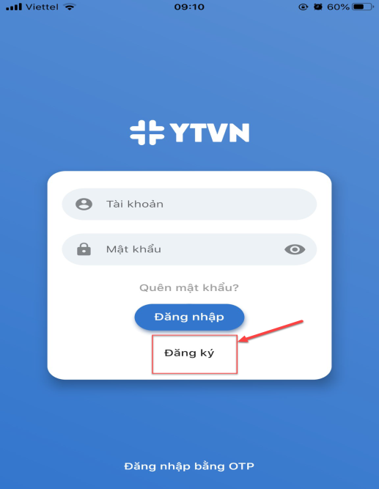 | 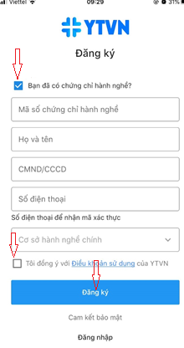
Lưu ý: Sau khi đăng ký tài khoản, người sử dụng phải đợi người quản lý của đơn vị công tác phê duyệt tài khoản.
- ĐĂNG NHẬP HỆ THỐNG
Người dùng mở app YTVN chọn mục “Đăng nhập bằng OTP” Nhập số điện thoại hoặc mã CCHN tại màn hình đăng nhập và nhấn “Tiếp theo” Hệ thống mã OTP về điện thoại về điện thoại Nhập mã OTP và nhấn “Đăng nhập” để hoàn tất thao tác.
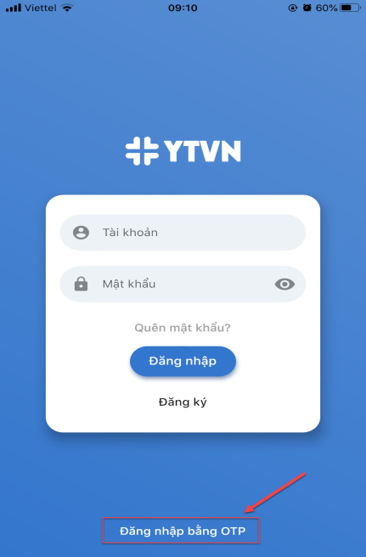 | 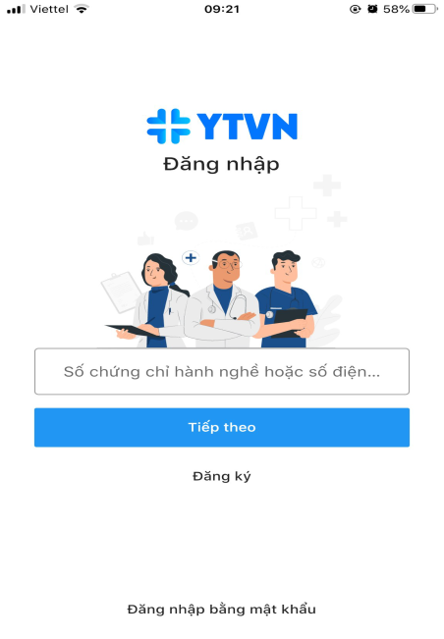 | 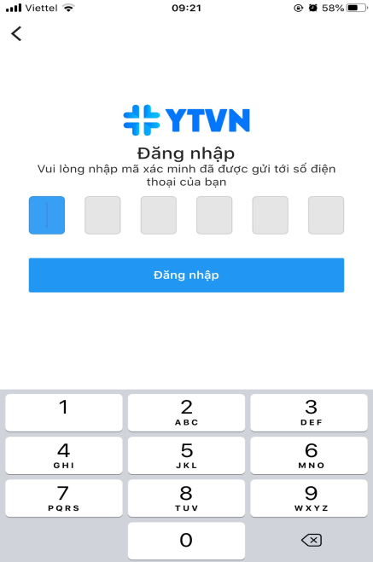

- BẢNG TIN
- Thêm mới các loại bài viết
Người dùng lựa chọn loại bài đăng (viết bài, ảnh, video, tài liệu, phát trực tiếp) bằng cách nhấn vào biểu tượng tương ứng Nhập nội dung hợp lệ theo từng loại bài đăng Nhấn vào mục “Công khai” để gắn thẻ bạn bè và chọn chế độ hiển thị tùy theo mục đích Nhấn “Đăng” để hoàn tất thao tác.
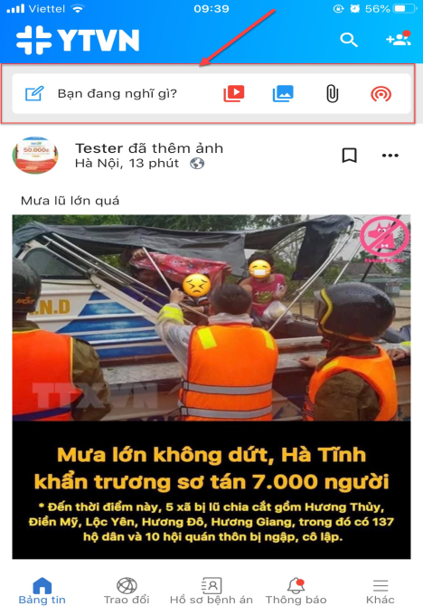 | 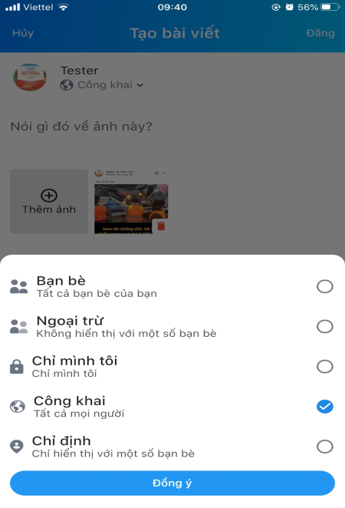
- Chỉnh sửa/Xóa bài viết
Người dùng chọn 1 bài viết được đăng trên bảng tin Nhấn vào dấu 3 chấm ở góc phải bài viết Nhấn “Chỉnh sửa bài viết” hoặc “Xóa bài viết” Thực hiện sửa thông tin đối với bài cần chỉnh sửa và nhấn “Đăng” để hoàn tất thao tác.
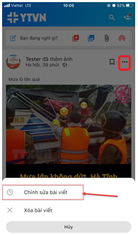
Lưu ý:
- Riêng loại bài đăng là Phát trực tiếp thì không chỉnh sửa được.
- Tài khoản quản trị có thể sửa tất cả bài đăng trên hệ thống.
- Thực hiện like, bình luận, chia sẻ các loại bài viết
- Người dùng chọn một bài được đăng bất kỳ trên bảng tin> Nhấn vào các biểu tượng Thích/ Bình luận / Chia sẻ.
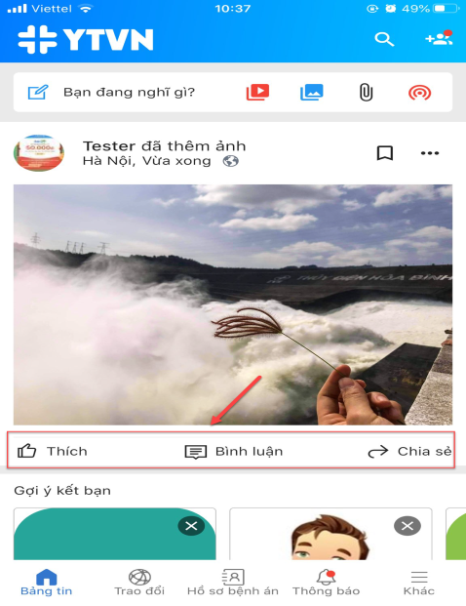
- Lưu bài viết: Người dùng chọn 1 bài đăng muốn lưu nhấn vào biểu tượng  để thực hiện lưu bài viết Bài viết sau khi lưu sẽ được chuyển vào mục “Bài viết đã lưu” của trang cá nhân của tài khoản.
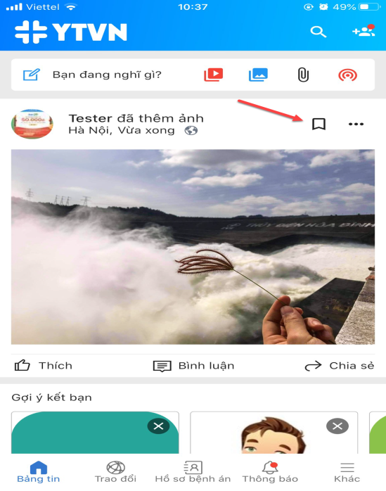 | 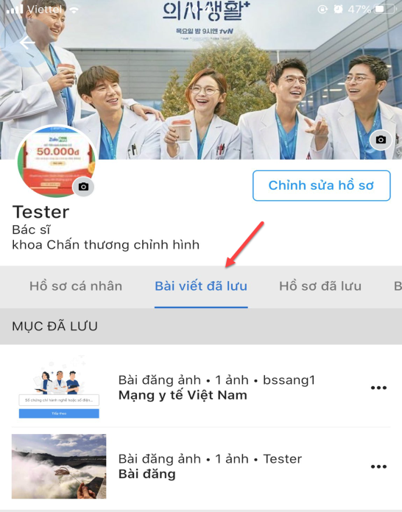

- TRAO ĐỔI
- Nhắn tin
- Lưu ý: Người dùng có thể nhắn tin 1-1 hoặc nhắn tin theo nhóm.
- Nhắn tin 1-1: người dùng vào mục “Trao đổi” nhấn vào  để thêm mới cuộc trò chuyện nhấn vào nhắn tin để thực hiện tạo tin nhắn mới Khi nhấn vào nhắn tin hệ thống sẽ link ra trang danh bạ Tích chọn vào người mà bạn muốn nhắn tin để hiển thị màn hình cuộc trò chuyện với người đó Lựa chọn các loại tin nhắn để gửi đi: ảnh, video, tài liệu Nhấn để thực hiện gửi tin nhắn tới tài khoản đó.
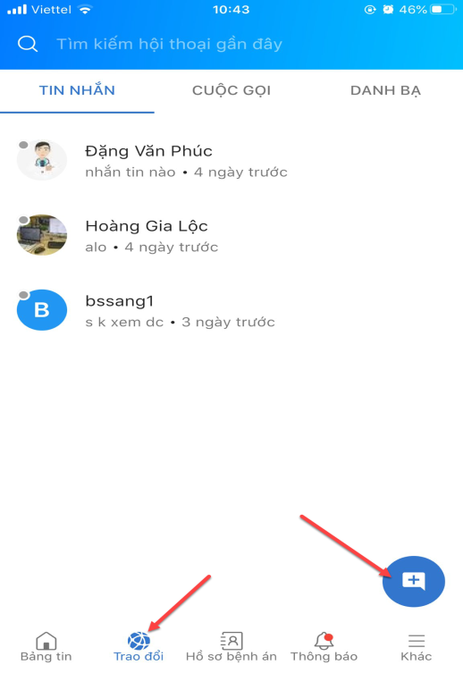 | 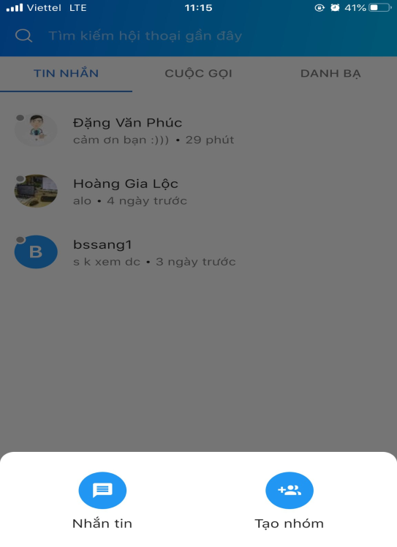

- Nhắn tin nhóm: nhấn “Tạo nhóm” tại màn hình thông tin, nhập tên nhóm, thay ảnh nhóm, nhấn vào icon  để tới màn hình thêm người vào nhóm Chọn người muốn thêm vào nhóm Tích vào radio các thành viên muốn thêm vào nhóm Nhấn vào icon  để hoàn tất việc tạo 1 cuộc hội thoại có nhiều thành viên.
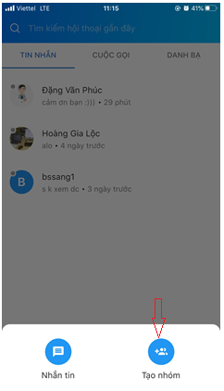 | 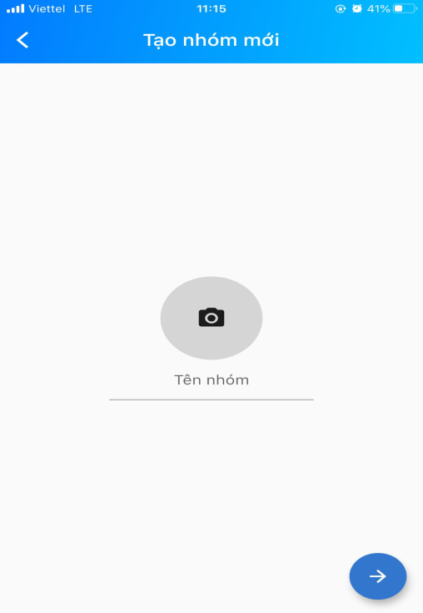
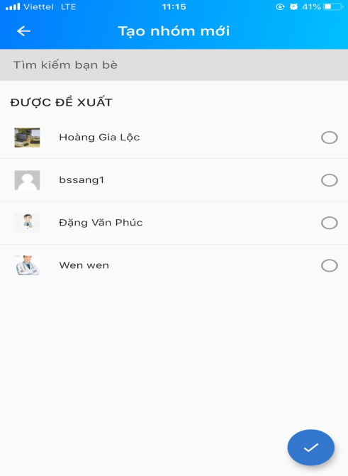 | 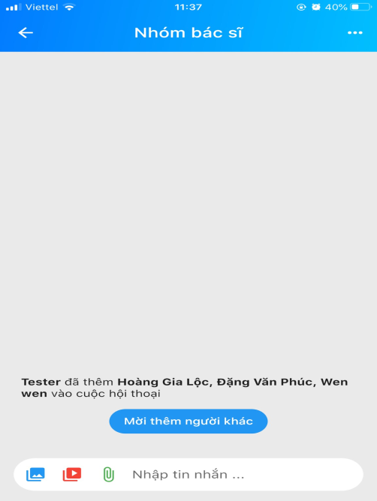

- Cuộc gọi thoại/ video
Người dùng nhấn vào mục “Trao đổi” Hiển thị danh sách tin nhắn của tài khoản hoặc nhóm Chuyển sang tab “Cuộc gọi” Màn hình hiển thị danh sách các cuộc gọi của tài khoản Touch vào icon  để thực hiện cuộc gọi video/ Touch vào icon  để thực hiện cuộc gọi thoại.
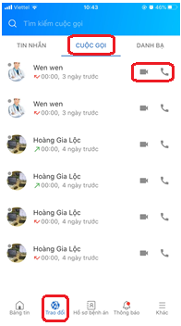
- HỒ SƠ BỆNH ÁN
- Thêm mới hồ sơ bệnh án
Người dùng nhấn vào menu “Hồ sơ bệnh án” nhấn vào biểu tượng  để thêm mới hồ sơ Tại màn hình bản tóm tắt hồ sơ bệnh án, người dùng thực hiện nhập mã y tế cá nhân Nhấn “Kiểm tra”.
- Nếu trên hệ thống đã tồn tại mã y tế cá nhân sẽ hiển thị thông tin bệnh nhân theo mã y tế đã có người dùng chỉ cần nhập thêm thông tin lần khám.
- Nếu trên hệ thống chưa tồn tại mã y tế cá nhân Thực hiện nhập thông tin cho các trường, trong đó các trường có dấu (*) là bắt buộc nhập.
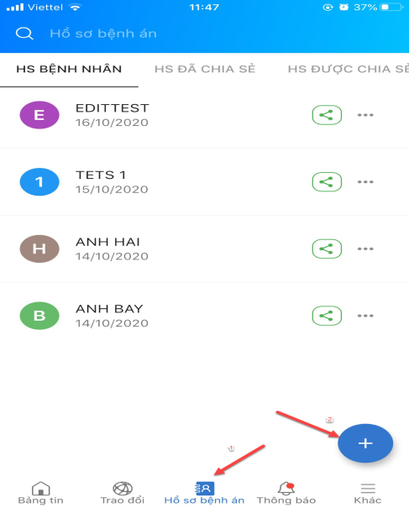 | 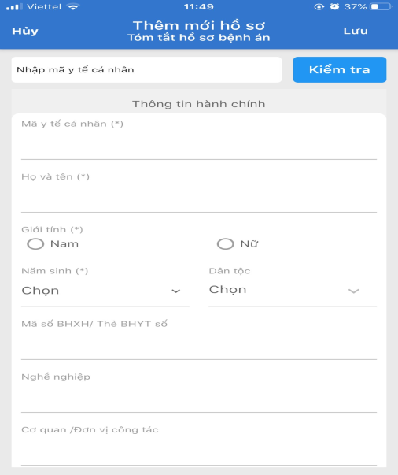

- Thao tác với hồ sơ bệnh án
Nhấn vào mục “Hồ sơ bệnh án” Màn hình hiển thị danh sách bệnh nhân Chọn 1 hồ sơ muốn sửa nhấn dấu 3 chấm> Chọn các thao tác tương ứng cần thực hiện
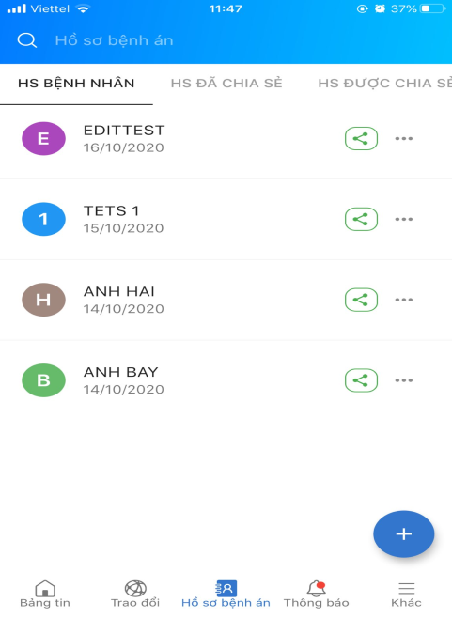 | 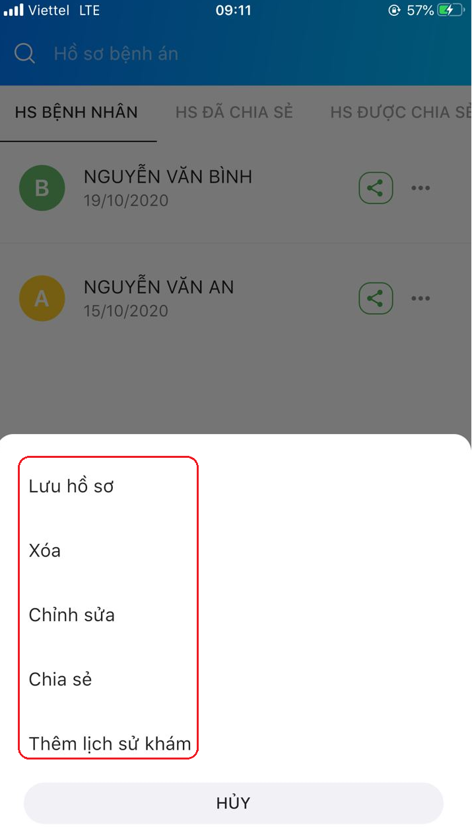

- THÔNG BÁO
Người dùng vào mục “Thông báo” Hệ thống hiển thị danh sách thông báo của tài khoản người dùng Nhấn vào 1 thông báo để xem chi tiết thông báo đó.
Lưu ý: đối với lời mời kết bạn, người dùng nhấn “Chấp nhận” hoặc “Từ chối”.
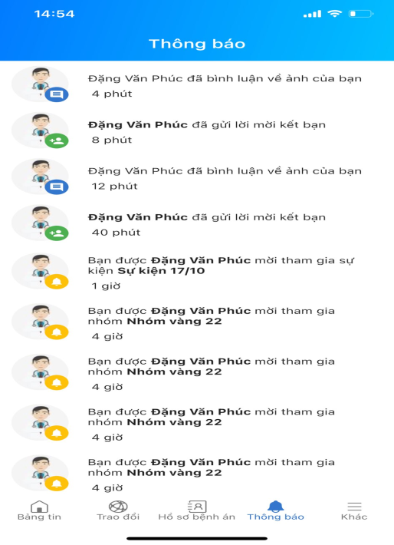 | 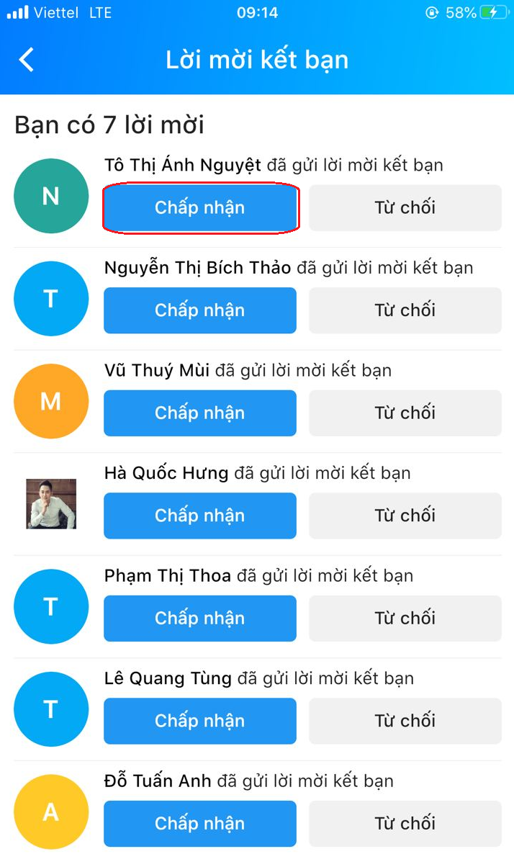

- TRANG CÁ NHÂN
- Chỉnh sửa hồ sơ
Người dùng vào mục “Khác” Nhấn vào mục “Xem trang cá nhân của bạn” nhấn vào “Chỉnh sửa hồ sơ” Hiển thị màn hình chỉnh sửa hồ sơ cá nhân. Thực hiện nhập để thay đổi các thông tin, trong đó các trường có dấu (*) là bắt buộc nhập Click Lưu để hoàn tất việc chỉnh sửa hồ sơ cá nhân.
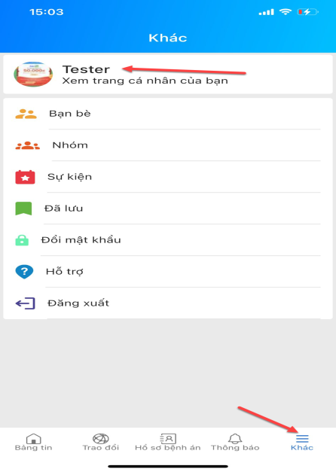 | 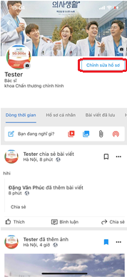 | 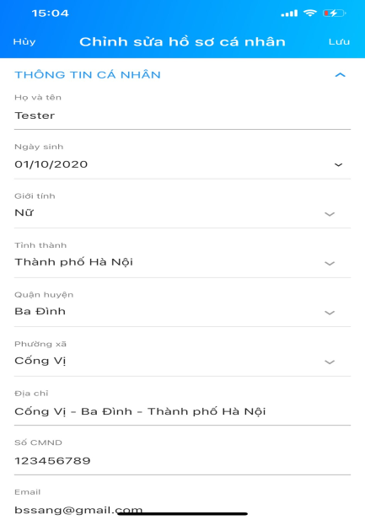

- Bạn bè
Người dùng vào mục “Khác” Nhấn mục “Bạn bè” tại màn hình hiển thị danh sách, người dùng nhấn vào tên bạn bất kỳ để xem chi tiết trang cá nhân của người đó Người dùng có thể nhắn tin, gọi điện, gọi video cho người mà bạn đang xem trang cá nhân.
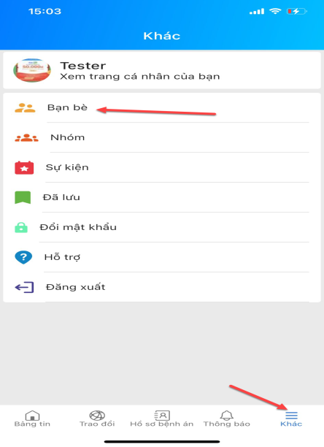 | 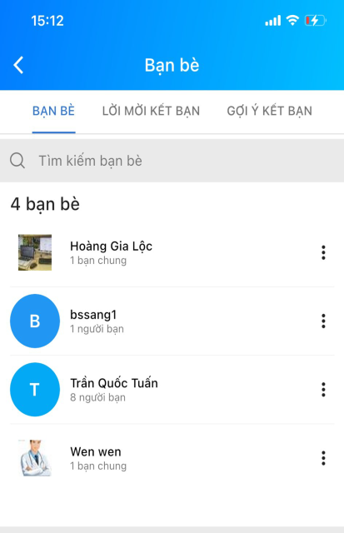 | 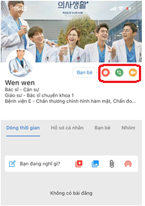
- Nhóm
Người dùng vào mục “Khác” Nhấn mục “Nhóm” Màn hình hiển thị danh sách các nhóm người dùng đã tham gia.
- Để thêm mới nhóm: Trên màn hình danh sách nhóm> Nhấn mục “Tạo nhóm” Tại màn hình thêm mới nhóm, người dùng nhập đầy đủ các thông tin, trong đó các trường có dấu (*) là bắt buộc nhập Nhấn “Tạo” để hoàn tất thao tác.
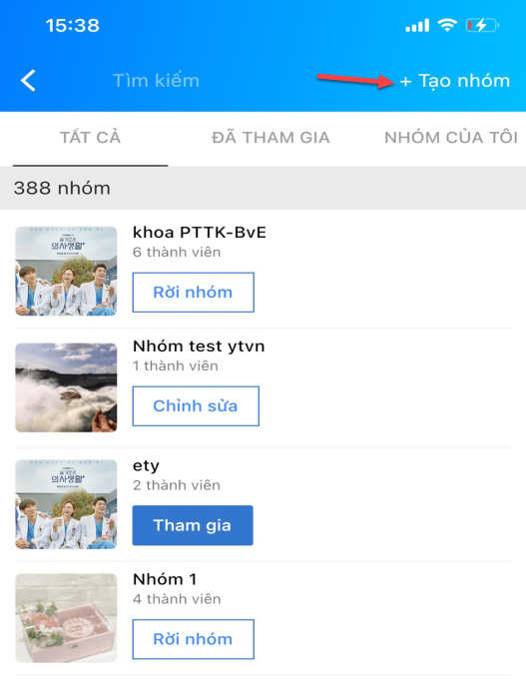 | 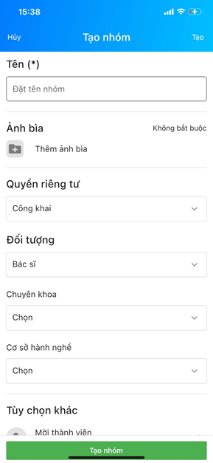

- Để chỉnh sửa nhóm: người dùng vào màn hình danh sách nhóm Với những nhóm mà tài khoản tạo sẽ hiển thị mục Chỉnh sửa Nhấn mục “Chỉnh sửa” và nhập đầy đủ các thông tin, trong đó các trường có dấu (*) là bắt buộc nhập nhấn “Lưu” để hoàn tất thao tác.
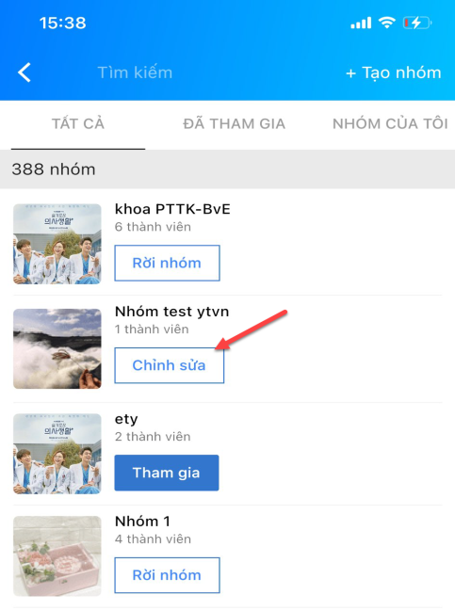 | 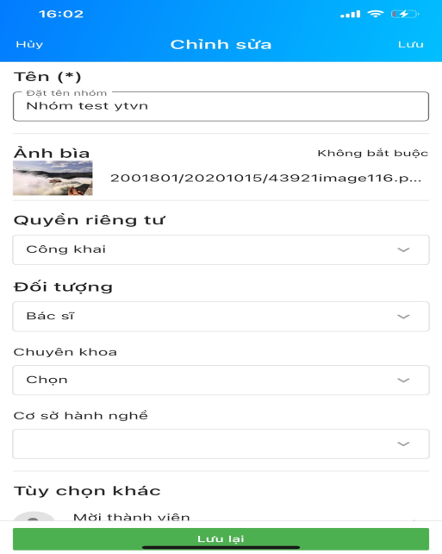

- Sự kiện
- Thêm mới dự kiện
Người dùng bào tab “Khác” chọn mục “Sự kiện” nhấn mục “Tạo” Chọn dạng sự kiện muốn tạo: công khai/ riêng tư Hiển thị màn hình thêm mới sự kiện. Nhập đầy đủ các thông tin, trong đó các trường có dấu (*) là bắt buộc nhập nhấn “Tạo” để hoàn thiện thao tác.
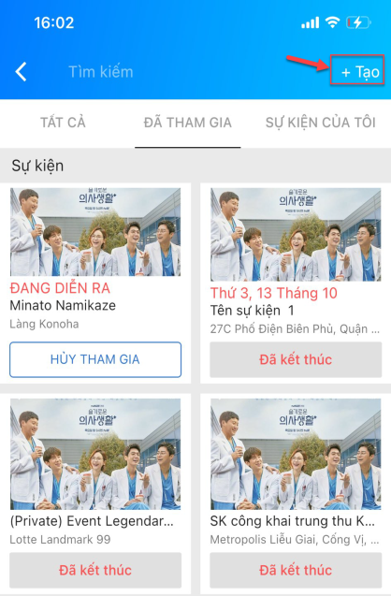 | 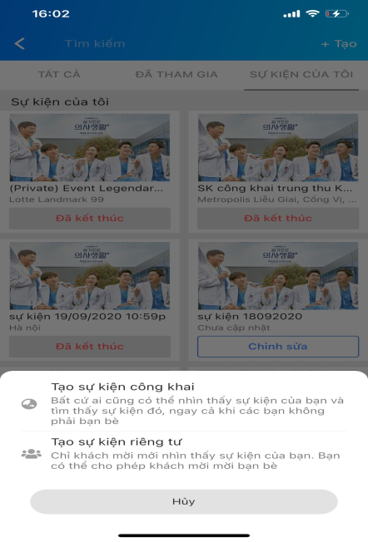 | 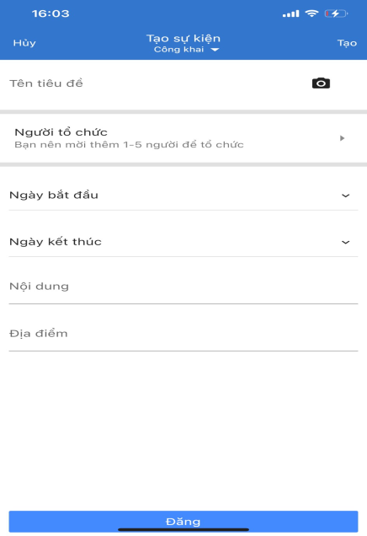

- Chỉnh sửa sự kiện
Người dùng bào tab “Khác” chọn mục “Sự kiện” Trên màn hình danh sách sự kiện nhấn vào biểu tượng “Chỉnh sửa” Hiển thị màn hình chỉnh sửa sự kiện. Nhập đầy đủ các thông tin, trong đó các trường có dấu (*) là bắt buộc nhập nhấn “Chỉnh sửa” để hoàn thành thao tác
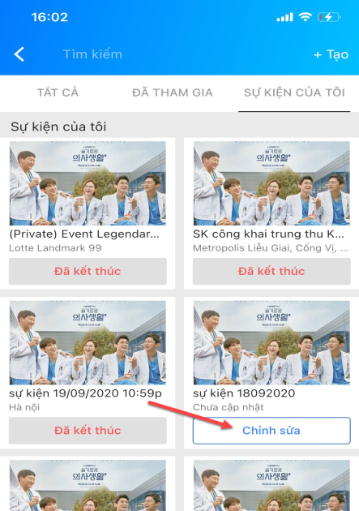 | 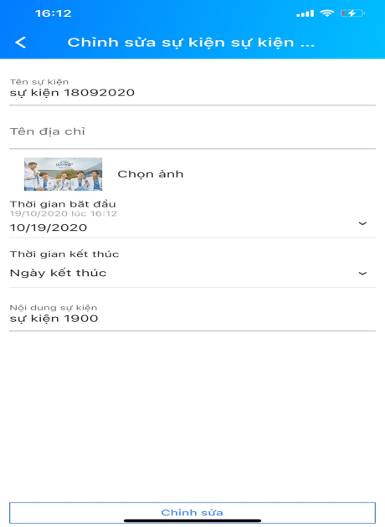

- Đăng xuất
Người dùng vào mục “Khác” Nhấn vào mục “Đăng xuất” để hoàn tất thao tác
